2020.04.20- 04.24.
TEMAT TYGODNIA: ZDROWIE I HIGIENA WARUNKIEM DOBREGO SAMOPOCZUCIA.

20.04.2020 (poniedziałek)
Żyj zdrowo, jedz kolorowo. Przegląd czasopism, poszukiwanie informacji o prawidłowej diecie.
21.04.2020 (wtorek)
Zapoznanie się z piramidą żywienia.
22.04.2020(środa)
„Jedzmy smacznie, zdrowo, kolorowo” - praca plastyczna.
23.04.2020(czwartek)
Uprawa kiełków z różnych nasion w domu. Załączam instrukcję uprawy kiełków.
24.04.2020(piątek)
Tworzymy swoją piramidę żywieniową.

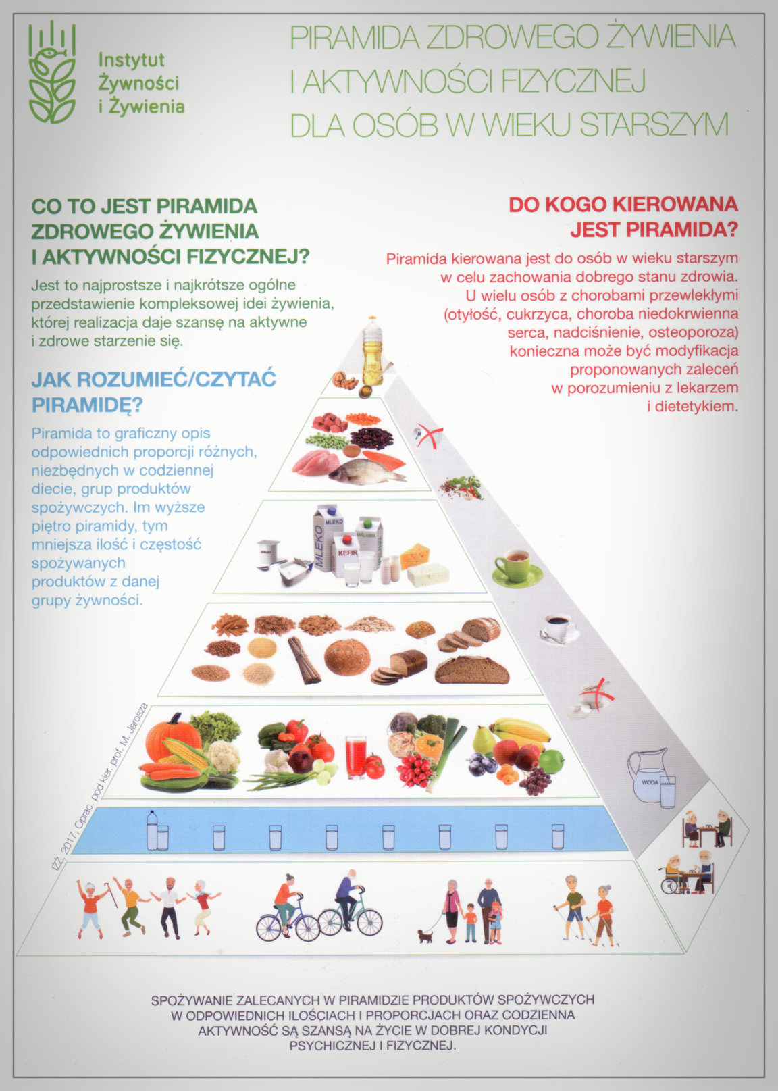

Instrukcja uprawy kiełków.
ZAŁĄCZNIKI
Załącznik 1
Kiełki stanowią cenne źródło białek, tłuszczów, witamin oraz soli mineralnych. Są doskonałym dodatkiem do zup, sałatek, twarożku i kanapek. Kiełki są smaczne, zdrowe, łatwe w hodowli i dostępne przez cały rok. Spożywamy je w postaci surowej lub po obróbce cieplnej (gotowanie, smażenie). Obróbki cieplnej potrzebują kiełki roślin strączkowych, m.in. groch, fasola, bób, soczewica, soja.
Załącznik 2 Instrukcja uprawy kiełków.
1. Sprawdzamy potrzebne do uprawy przybory przygotowane przez nauczyciela i nasiona: plastikowy talerzyk, wata lub gaza, naczynie z wodą wodociągową, bezbarwna folia spożywcza, nożyczki, karteczki, przybory do pisania, spodeczki z dokładnie przepłukanymi nasionami z informacją o gatunku otrzymanych roślin.
2. Na talerzyku kładziemy watę lub gazę i zwilżamy ją wodą.
3. Rozkładamy na talerzyku nasiona.
4. Talerzyk przykrywamy bezbarwną folią spożywczą.
5. Przygotowujemy karteczkę informacyjną zawierającą nazwę kiełków, datę siewu, podpis osoby wykonującej uprawę.
6. Talerzyk z nasionami i opisem odstawiamy na parapet.
7. Po 2 dniach zdejmujemy folię.
8. Codziennie obserwujemy kiełkujące rośliny i dbamy o zwilżanie podłoża.
9. Wyhodowane kiełki zjadamy z kanapkami na przerwie śniadaniowej.
Uwaga! Nie wolno spożywać kiełków z pleśnią lub gnijących.

